List 2
Nabídka skladatelů:
Leoš Janáček……………………………………………….…..
Bedřich Smetana………………………………………………
Ludwig van Beethoven…………………………………………
Johann Sebastian Bach……………………………………..….
Antonín Dvořák…………………………………………………
Zdeněk Fibich…………………………………………………..
Wolfgang Amadeus Mozart…………………………………….
Joseph Haydn…………………………………………………...
Josef Suk………………………………………………………..
Franz Schubert…………………………………………………

Přiřaď ke každému skladateli správnou dobu:

1850 – 1900 / 1824 – 1884 / 1685 – 1750 / 1841 – 1904 / 1756 – 1791 / 1854 – 1928 / 1770 – 1827 / 1732 – 1809 /
1874 – 1935 / 1797 - 1828

List 1

1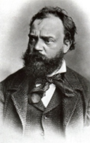 2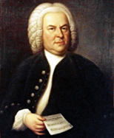 3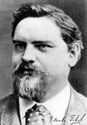 4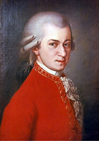 5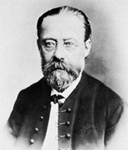 6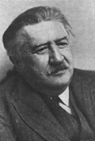
7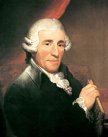 8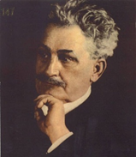 9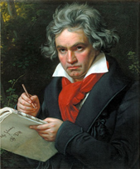 10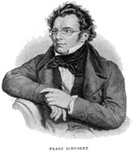

Doplň jména skladatelů z nabídky.

1 |  | 6
2 |  | 7
3 |  | 8
4 |  | 9
5 |  | 10

Nabídka skladatelů:
Leoš Janáček 1858 – 1928
Bedřich Smetana 1824 – 1884
Ludwig van Beethoven 1770 – 1827
Johann Sebastian Bach 1685 – 1750
Antonín Dvořák 1841 - 1904
Zdeněk Fibich 1850 – 1900
Wolfgang Amadeus Mozart 1756 – 1791
Joseph Haydn 1734 – 1809
Josef Suk 1874 – 1935 Franz Schubert 1797 - 1828

1 | Antonín Dvořák | 6 | Josef Suk
2 | Johann Sebastian Bach | 7 | Joseph Haydn
3 | Zdeněk Fibich | 8 | Leoš Janáček
4 | Wolfgang Amadeus Mozart | 9 | Ludwig van Beethoven
5 | Bedřich Smetana | 10 | Franz Schubert

http://cs.wikipedia.org/wiki/Ludwig_van_Beethoven
http://cs.wikipedia.org/wiki/Josef_Suk_star%C5%A1%C3%AD
http://cs.wikipedia.org/wiki/Leo%C5%A1_Jan%C3%A1%C4%8Dek
http://cs.wikipedia.org/wiki/Wolfgang_Amadeus_Mozart
http://cs.wikipedia.org/wiki/Joseph_Haydn
http://cs.wikipedia.org/wiki/Bed%C5%99ich_Smetana
http://cs.wikipedia.org/wiki/Anton%C3%ADn_Dvo%C5%99%C3%A1k
http://cs.wikipedia.org/wiki/Franz_Schubert
http://cs.wikipedia.org/wiki/Johann_Sebastian_Bach
http://cs.wikipedia.org/wiki/Zden%C4%9Bk_Fibich

